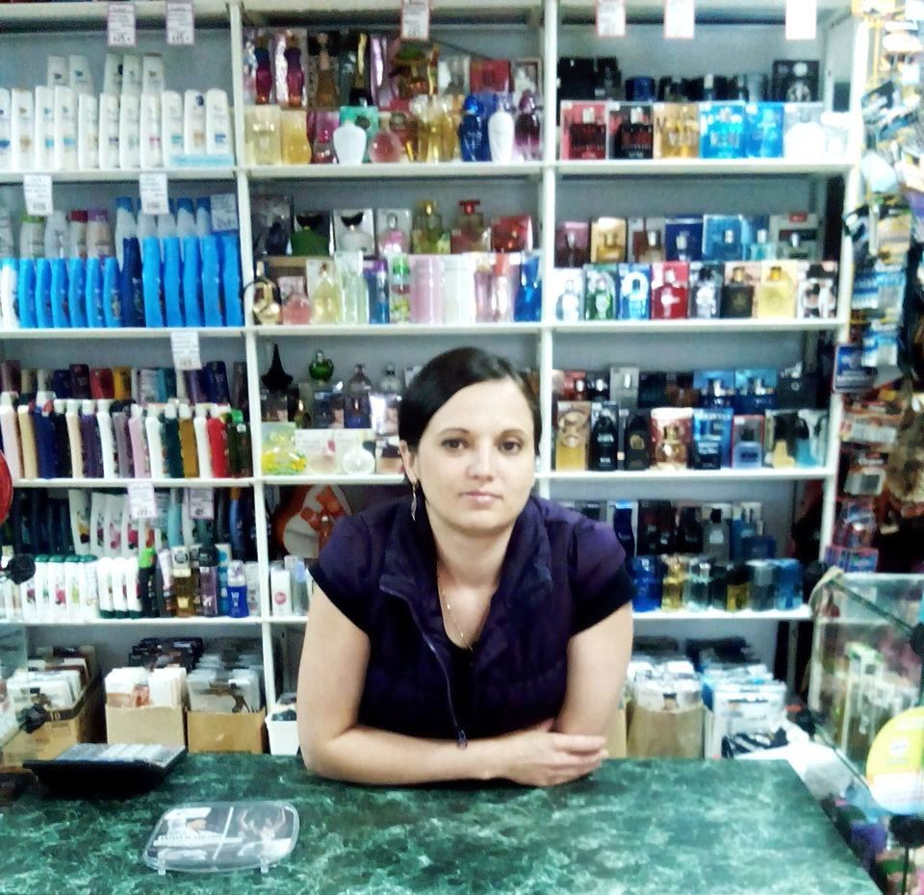

Продавец – парфюмерии Боднар Марина Владимировна

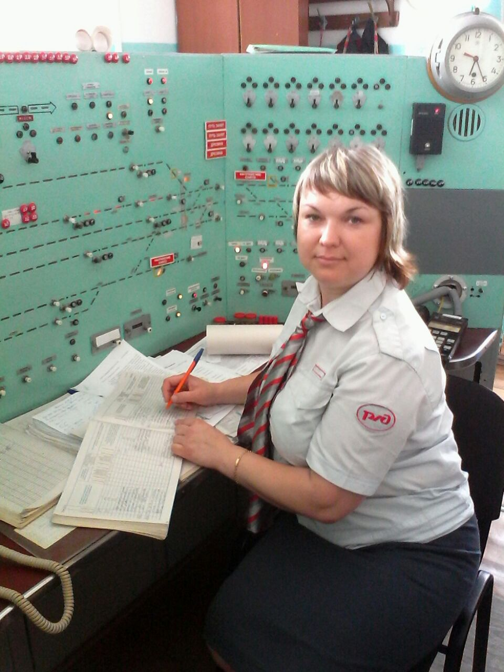

Дежурный по станции (железнодорожники) Вирченко Оксана Викторовна

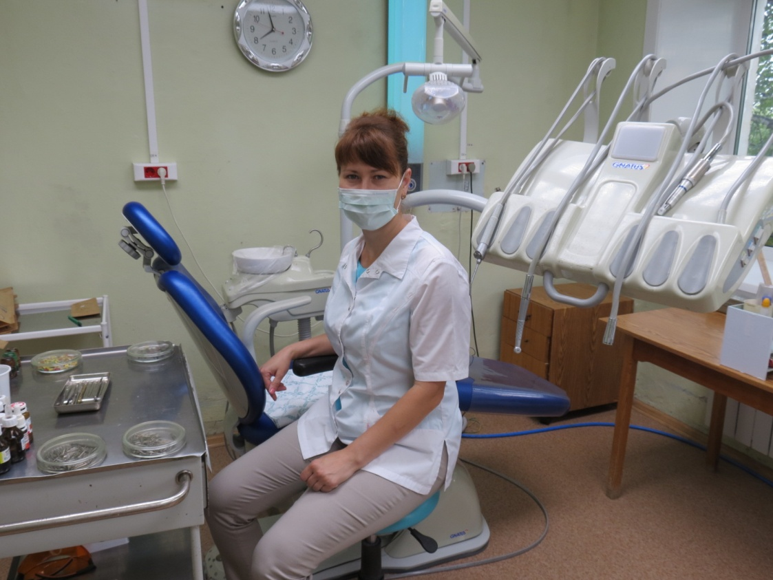
Стоматолог - Осадчая Наталья Юрьевна
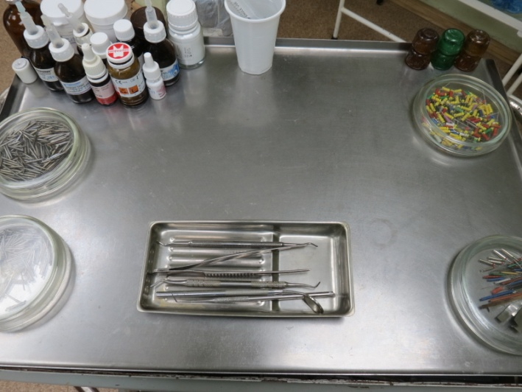
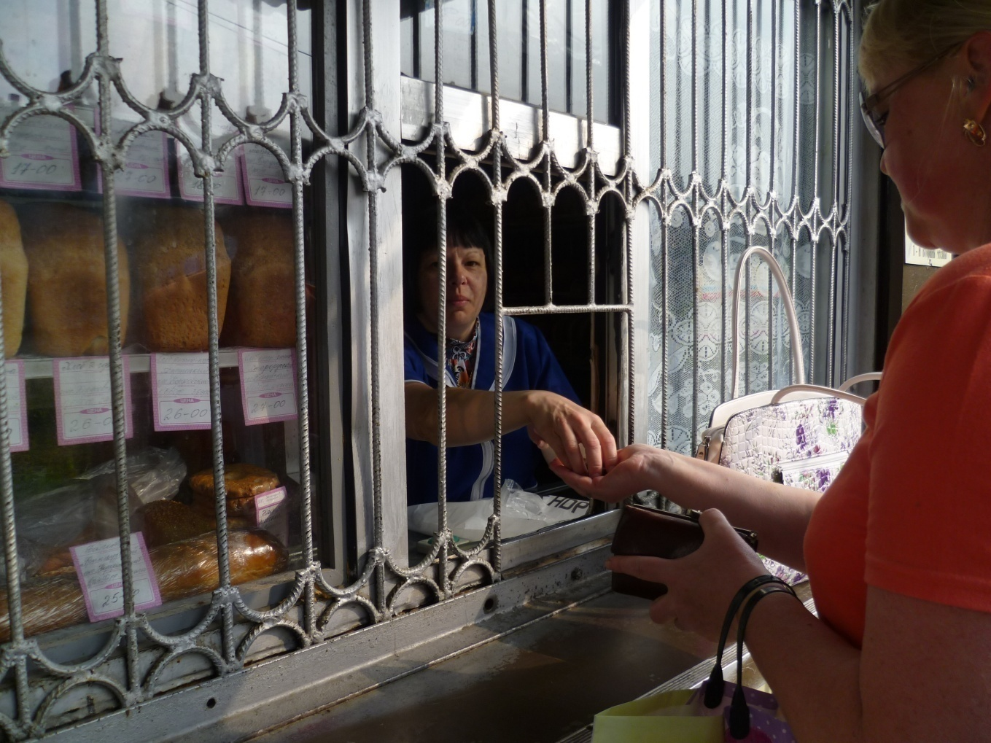
Продавец хлеба - Волкова Наталья Геннадевна
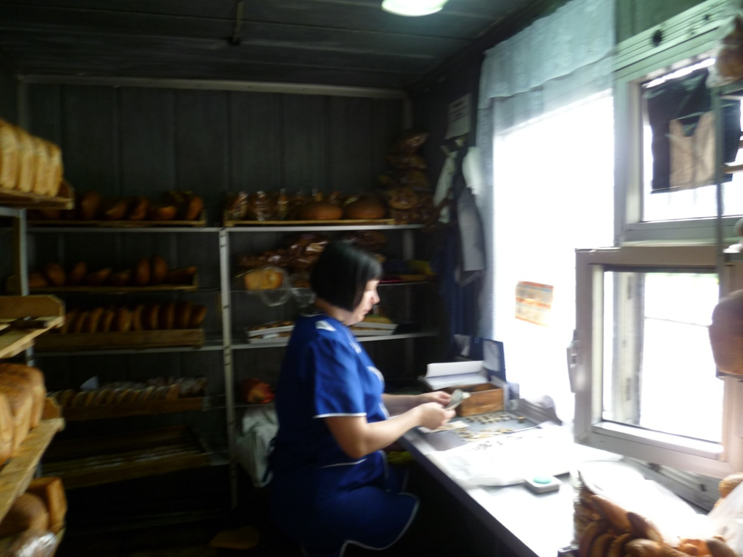

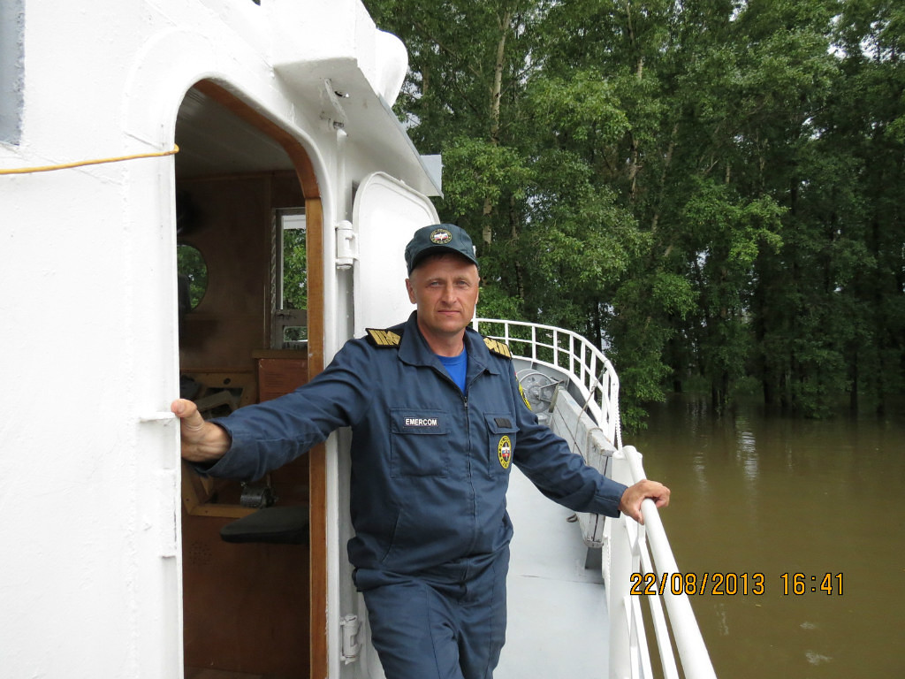
Рыбоохрана Осадчий Владимир Владимирович

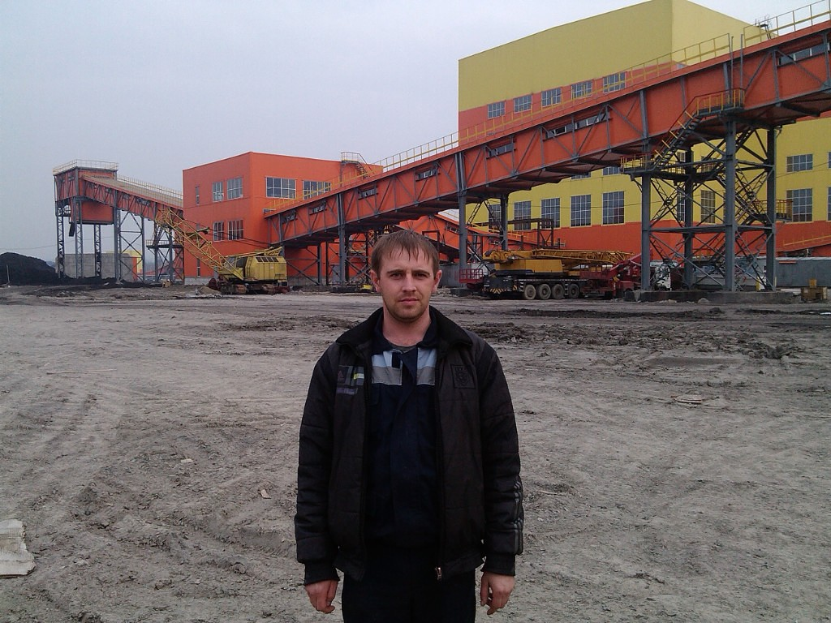
Техник-строитель мостов – Докунов Дмитрий Александрович
